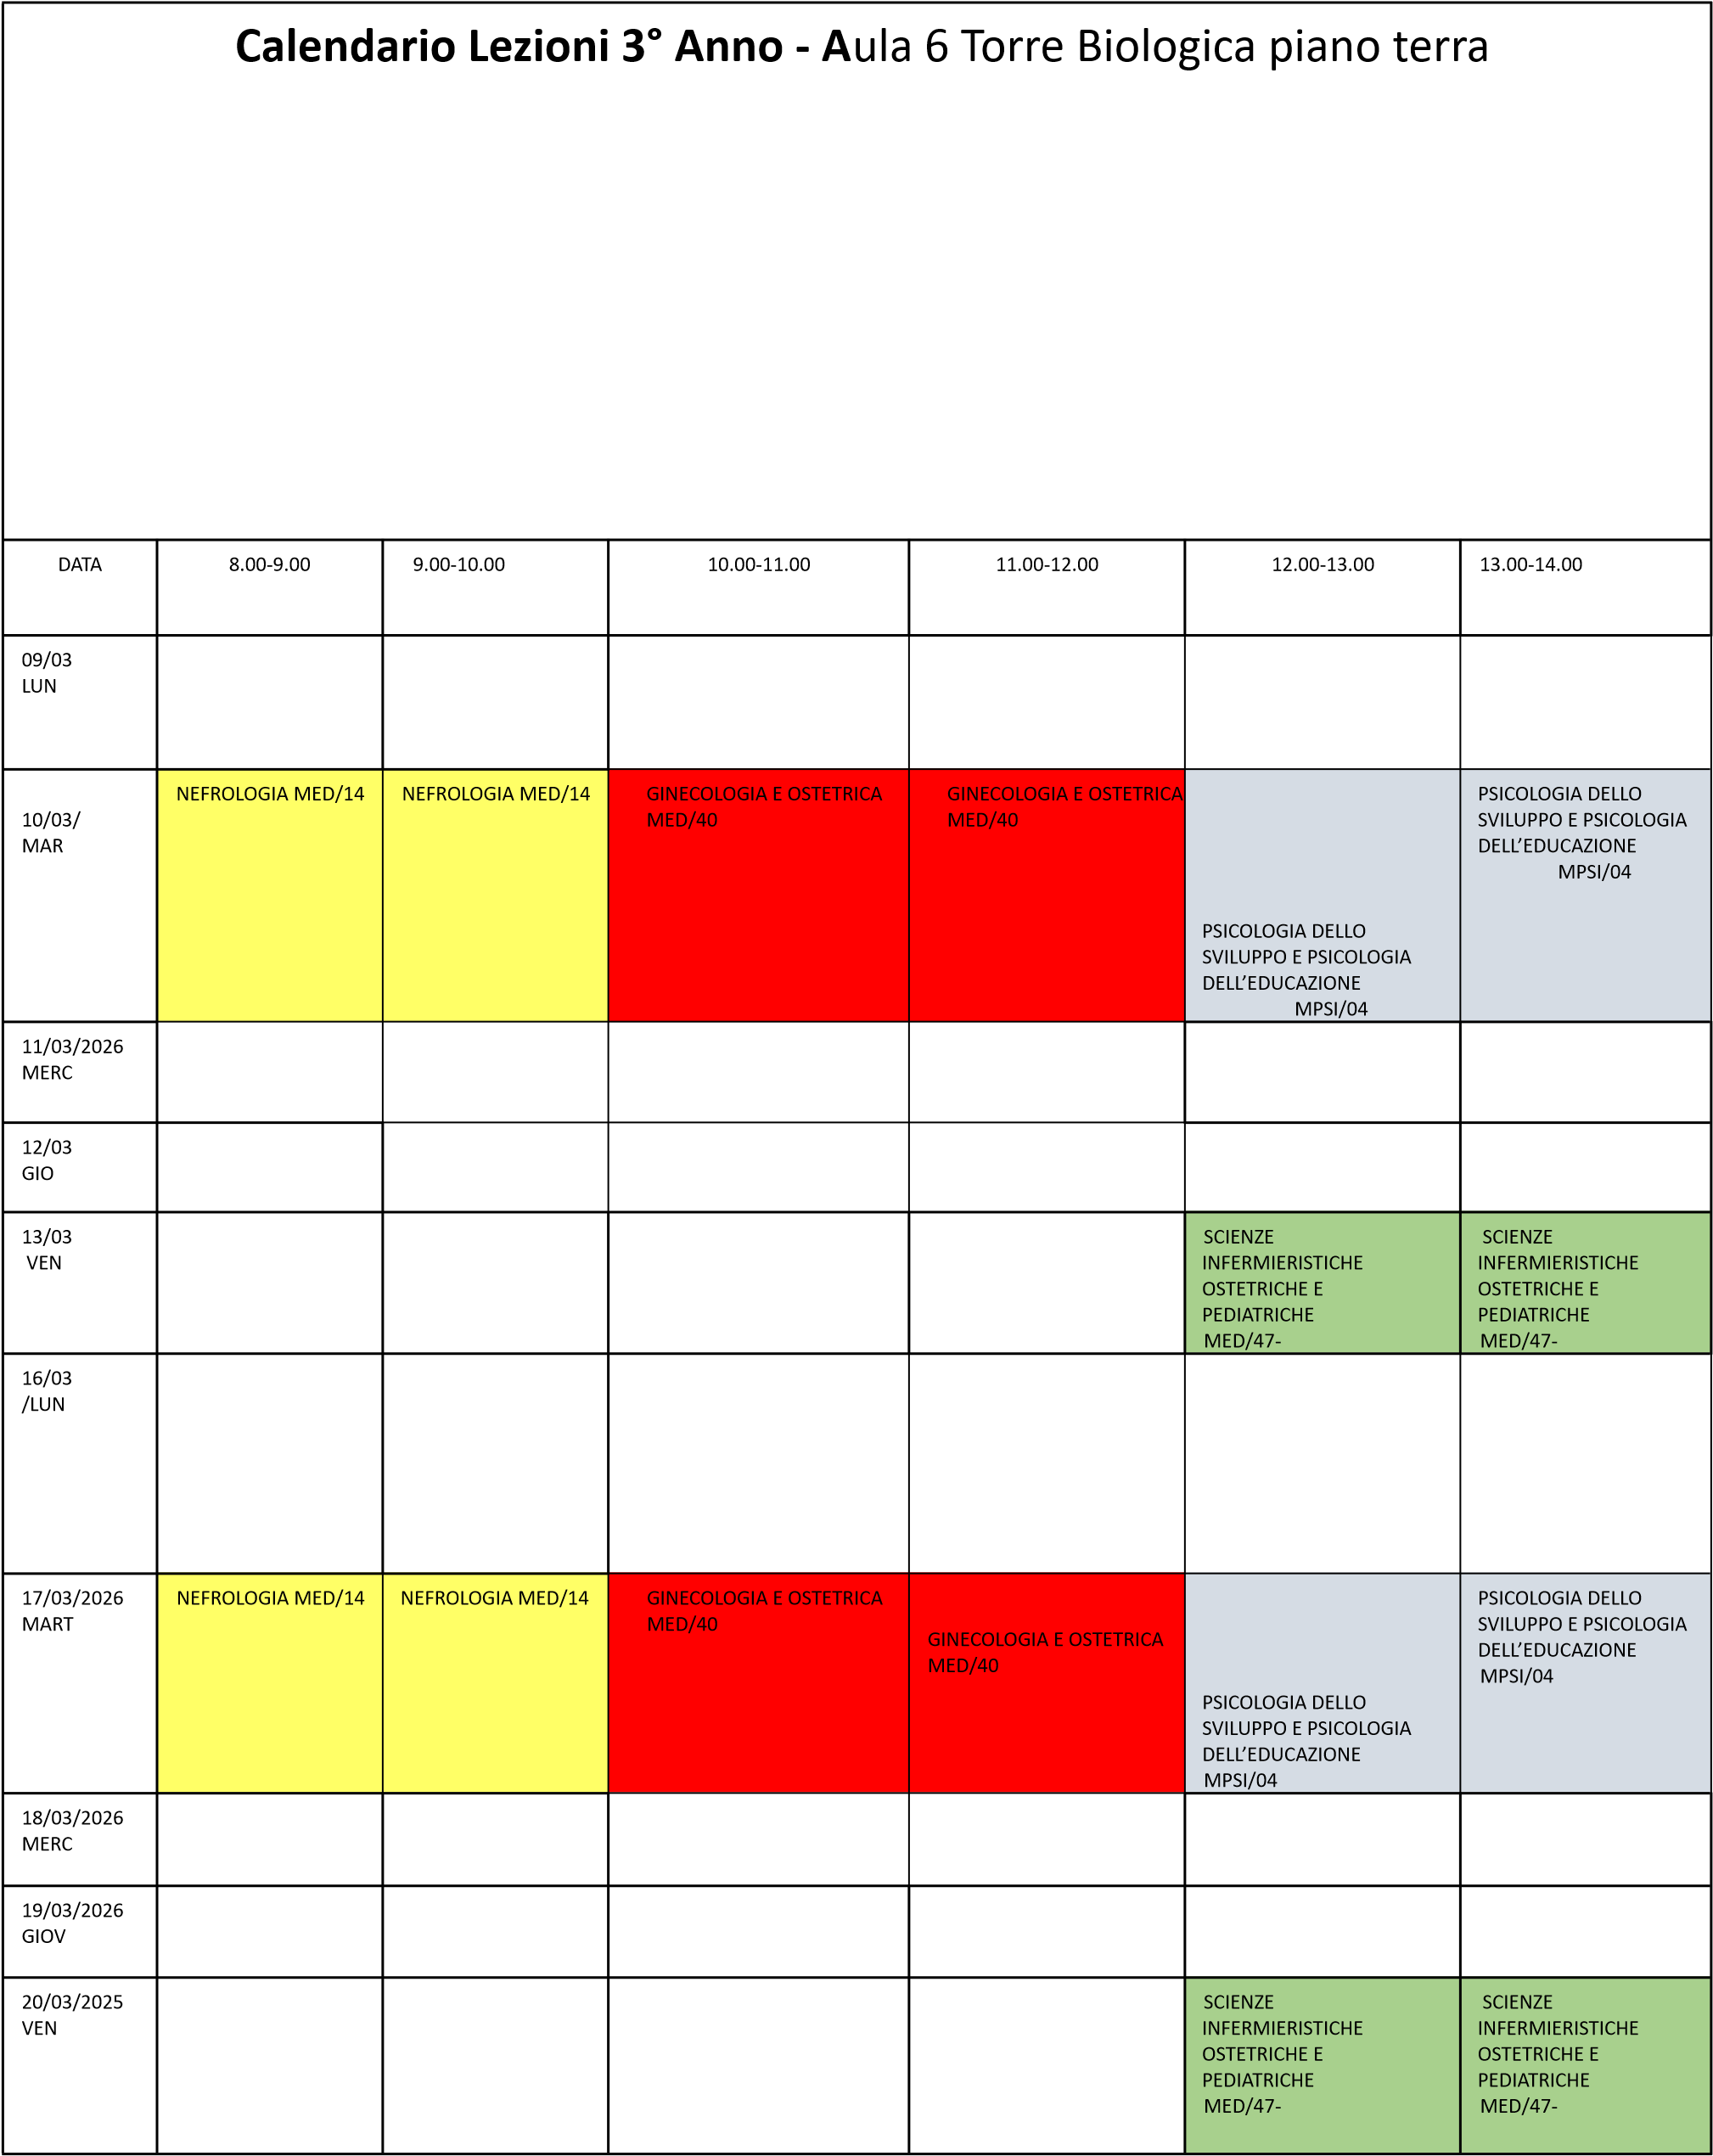
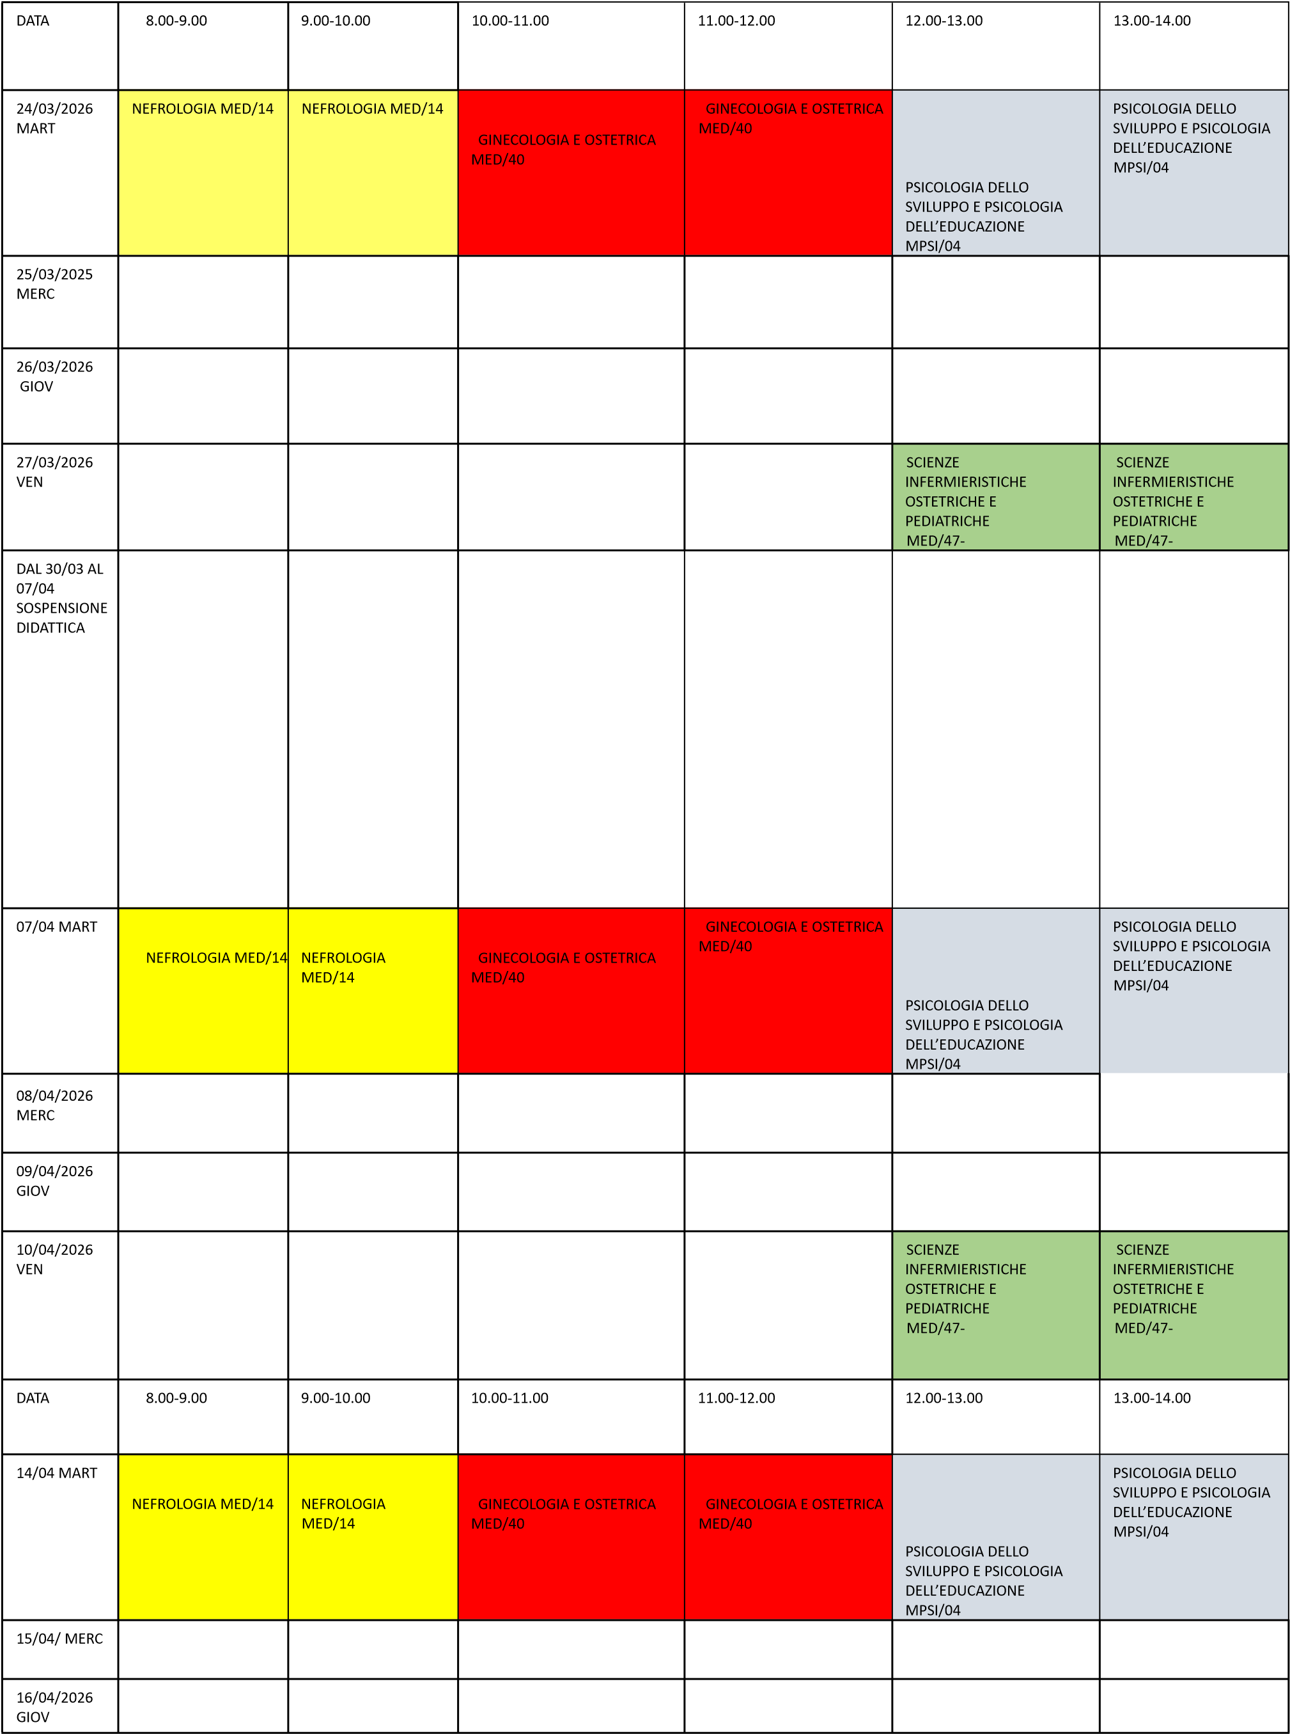

17/04/26 VEN |  |  |  |  |  | SCIENZE  INFERMIERISTICHE  OSTETRICHE E  PEDIATRICHE | SCIENZE  INFERMIERISTICH  E OSTETRICHE E  PEDIATRICHE |  | SCIENZE  INFERMIERISTICH  E OSTETRICHE E  PEDIATRICHE
20/04/2026
LUN
21/04/26  MART | NEFROLOGIA MED/14 | NEFROLOGIA MED/14 |  | GINECOLOGIA E OSTETRICA  MED/40 |  | GINECOLOGIA E OSTETRICA  MED/40 | PSICOLOGIA DELLO  SVILUPPO E PSICOLOGIA  DELL’EDUCAZIONE  MPSI/04 |  | PSICOLOGIA DELLO  SVILUPPO E PSICOLOGIA  DELL’EDUCAZIONE MPSI/04
22/04/2026
MERC
23/04 GIOV
24/04/26 VEN |  |  |  |  |  | SCIENZE  INFERMIERISTICHE  OSTETRICHE E  PEDIATRICHE  MED/47- | SCIENZE  INFERMIERISTICH  E OSTETRICHE E PEDIATRICHE  MED/47- |  | SCIENZE  INFERMIERISTICH  E OSTETRICHE E PEDIATRICHE  MED/47-
27/04/26
LUN
28/04  MART | NEFROLOGIA MED/14 | NEFROLOGIA MED/14 |  | GINECOLOGIA E OSTETRICA  MED/40 |  | GINECOLOGIA E OSTETRICA  MED/40 | PSICOLOGIA DELLO  SVILUPPO E PSICOLOGIA DELL’EDUCAZIONE  MPSI/04 |  | PSICOLOGIA DELLO  SVILUPPO E PSICOLOGIA  DELL’EDUCAZIONE MPSI/04
DATA | 8.00-9.00 | 9.00-10.00 |  | 10.00-11.00 |  | 11.00-12.00 | 12.00-13.00 |  | 13.00-14.00
18/05/2026 | ORGANIZZAZIONE AZIENDALE  ECON /08 | ORGANIZZAZIONE  AZIENDALE  ECON /08
19-05-2026 | ORGANIZZAZIONE AZIENDALE  ECON /08 | ORGANIZZAZIONE  AZIENDALE  ECON /08 |  | ORGANIZZAZIONE AZIENDALE  ECON /08 |  | ORGANIZZAZIONE AZIENDALE  ECON /08
20-05-2026 | ORGANIZZAZIONE AZIENDALE  ECON /08 | ORGANIZZAZIONE  AZIENDALE  ECON /08
21-05-2026 | ORGANIZZAZIONE AZIENDALE  ECON /08 | ORGANIZZAZIONE  AZIENDALE  ECON /08 |  | ORGANIZZAZIONE AZIENDALE  ECON /08 |  | ORGANIZZAZIONE AZIENDALE  ECON /08
22-05-2026 | ORGANIZZAZIONE AZIENDALE  ECON /08 | ORGANIZZAZIONE  AZIENDALE  ECON /08
CORSO INTEGRATO |  |  | DOCENTE |  | INSEGNAMENTO |  |  | ORE
 |  |  | PROF.SSA Liliana MEREU |  | GINECOLOGIA E OSTETRICA MED/40 |  |  | 14

 | PROF. ZANOLI | NEFROLOGIA MED/14 | 14
SCIENZE DEL MANAGEMENT SANITARIO | PROF. ANTONIO PETRALIA | PSICOLOGIA DELLO SVILUPPO E PSICOLOGIA  DELL’EDUCAZIONE MPSI/04 | 14
SCIENZE DEL MANAGEMENT SANITARIO | PROF G. MARINI | ORGANIZZAZIONE AZIENDALE ECON /08 | 14
SCIENZE DEL MANAGEMENT SANITARIO | FERRARO SEBASTIANA | SCIENZE INFERMIERISTICHE OSTETRICHE E PEDIATRICHE | 14
SEMINARIO
ADE A SCELTA STUDENTE
LABORATORIO DI MIDWIFERY

